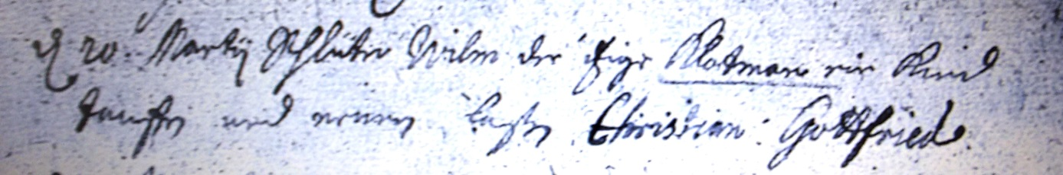

Kirchenbuch Heeren 1701; ARCHION-Bild 22 in „Taufen 1683 – 1716“
Abschrift:
„den 20 Martii Schlüter Wilm (Wilhelm, KJK) der izige Klotman ein Kind tauffen und nennen laßen Christian Gottfried“.

